南昌市东湖区住房保障和房产管理局
2018年度部门决算

目 录

第一部分 部门概况
一、部门主要职责
二、部门基本情况
第二部分 2018年度部门决算表
一、收入支出决算总表
二、收入决算表
三、支出决算表
四、财政拨款收入支出决算总表
五、一般公共预算财政拨款支出决算表
六、一般公共预算财政拨款基本支出决算表
七、一般公共预算财政拨款“三公”经费支出决算
表
八、政府性基金预算财政拨款收入支出决算表
九、国有资产占用情况表
第三部分 2018年度部门决算情况说明
一、收入决算情况说明
二、支出决算情况说明
三、财政拨款支出决算情况说明
四、一般公共预算财政拨款基本支出决算情况说明
五、一般公共预算财政拨款“三公”经费支出决算
情况说明
六、机关运行经费支出情况说明
七、政府采购支出情况说明
八、预算绩效情况说明
九、国有资产占用情况说明
第四部分 名词解释

第一部分 部门概况

一、部门主要职能
（1）贯彻执行国家及省、市住房保障和房产业及住房制度改革的法律、法规和规范性文件。负责落实区政府对全区住房保障和房产业的管理和发展要求，拟定全区住房保障和房产业发展计划和年度工作目标，并负责指导、检查、督促实施。（2）负责全区直管公房的行政管理和房屋权属产籍管理；负责全区内直管公房产权、使用的租赁变更、维修养护和改建工作等综合管理。（3）负责全区集体土地上房屋产权的确认、登记、发证及权属产籍管理。办理全区集体土地上房屋产权转让交易手续；办理集体土地上房产抵押登记并核发房屋他项权证；负责全区集体土地上房屋普查和统计工作。（4）负责全区城镇低收入家庭的住房保障工作。负责全区经济适用住房、廉租房的申报资格审核工作。负责组织、指导街办、社区做好全区廉租房和经济适用房的申报资格审核工作。（5）负责全区城市房屋拆迁补偿安置管理工作。指导、检查和监督拆迁单位的拆迁补偿安置工作，并受理拆迁安置、承办拆迁审批、拆迁安置预分方案、还建房图纸初审等送审、报批工作；负责核发《房屋拆迁受理通知书》和《房屋拆迁通知书》；负责拆迁安置档案管理。（6）负责制定全区低洼地危旧房（棚户区）改造计划，组织、指导老城区危旧房改造实施工作。（7）负责全区直管公房安全使用管理和危房鉴定的初审、上报工作。负责建立全区直管一类危房档案；负责对全区住宅房的装饰装修管理和发证工作。（8）负责全区住房制度改革工作。组织实施房改方案；推进住房公积金管理制度，协助办理住房基金的归集、使用和管理等业务工作；申报办理维修基金、还建房住宅基金返拨工作。（9）负责房管系统内建设工程质量管理和外单位在东湖区开发新建工程、还建房工程的管理；办理新建直管房屋的接管验收工作。（10）负责全区落实私有房屋政策工作。（11）负责全区物业管理活动的监督管理工作。办理全区范围内物业管理业主委员会（业主管理小组)设立审批、备案工作;负责全区房产行业的统计工作。
二、部门基本情况
纳入本套部门决算汇编范围的单位共8个，为东湖区住房保障和房产管理局本级、下属征收办及6个房管所。
本部门2017年年末编制人数374人，其中行政编制4人、财政补助编制61人、经费自理编制309人；年末实有人数260人，其中在职行政人员5人，财政补助186人，经费自理69人。

第二部分 2018年度部门决算表
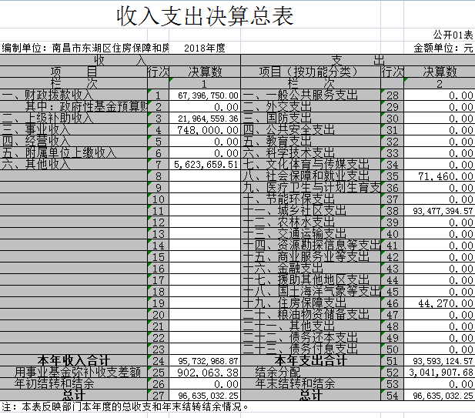
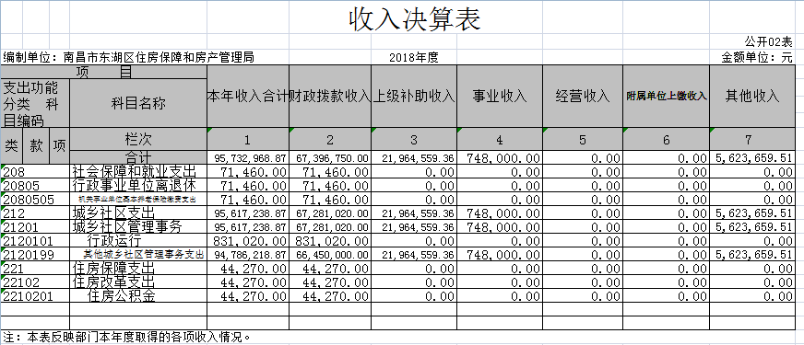
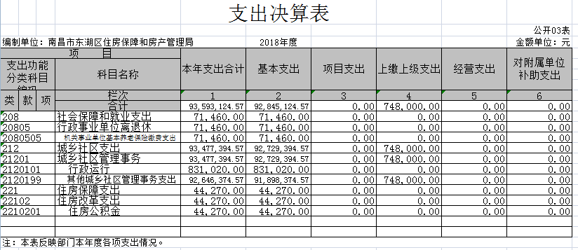

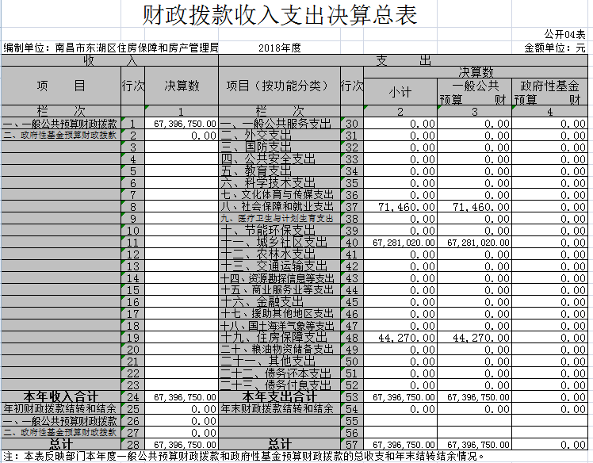

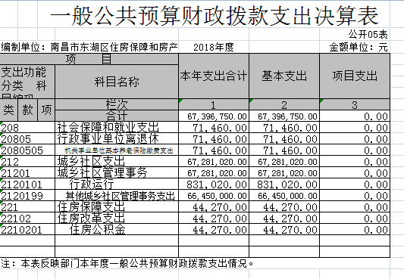
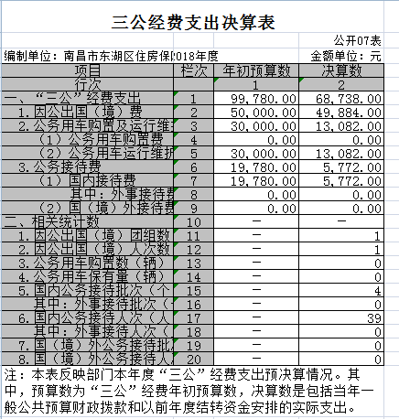
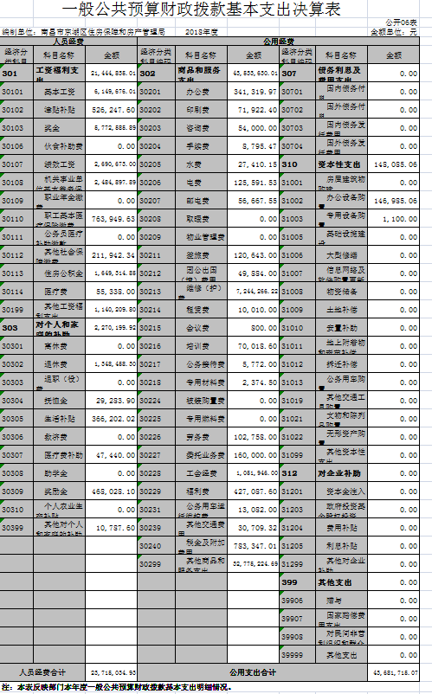

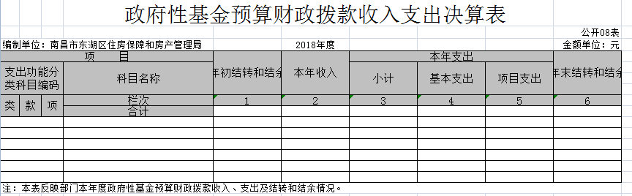

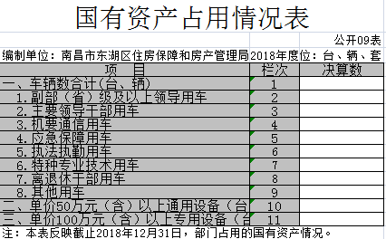

第三部分 2018年度部门决算情况说明

一、收入决算情况说明
本部门2018年度收入总计 9663.49万元，其中年初结转和结余 0万元，用事业基金弥补收支差额90.20万元，本年收入合计9573.29万元，较2017年增加 4348.59 万元，增长45.42%，主要原因是：2018年我局将公租房征收补偿款统一上缴区财政专户管理；因本部门为自收自支事业单位，为保障本部门系统的正常运转，2018年区财政向局本级拨付了3750万元，用于对下属单位的补助支出等。
本年收入的具体构成为：财政拨款收入 6739.67万元，占 70.4%；事业收入 74.8万元，占 0.78 %；上级补助收入2196.45万元，占 22.94 %；其他收入562.36万元，占 5.88%。
需说明的是：部门收入中上级补助收入2196.45万元为局本级对下属各房管所与区征收办的拨款，应从部门总收入中减去，实际2018年的部门总收入为7376.84万元。
二、支出决算情况说明
本部门2018年度支出总计 9663.49万元，其中结余分配304.18万元，本年支出合计9359.31万元，较2017年增加4535.31万元，增长48.98%，主要原因是：2018年日常公用经费4715.43万元包含局本级对下属单位的补助支出3305.15万元（包括向房管所与区征收办拨款2196.45万元），所以总支出增幅较大；年末结转和结余 0万元。
本年支出的具体构成为：基本支出9284.51万元，占99.2 %；上缴上级支出74.8万元，占0.8%。
需说明的是：部门支出9359.31万元应减去局本级向房管所与区征收办拨款2196.45万元，实际2018年的部门总支出为7162.86万元。
三、财政拨款支出决算情况说明
本部门2018年度财政拨款本年支出年初预算数为3680.98 万元，决算数为6739.67万元，完成年初预算的 183%。其中：
（一）社会保障和就业支出年初预算数为 7.15万元（调整），决算数为 7.15 万元，完成年初预算的 100 %。
（二）城乡社区支出年初预算数为 3669.4万元，决算数为 6728.09万元，完成年初预算的 183%。增长的主要原因是：1、2018年度预算主要是以2017年支出为基数编制；2、财政2017年度480万元专项经费于2018年拨付我局，2018年480万元专项经费只拨付225万元，所以2018年局本级专项经费拨款（维修维护费）720.85万元比2017年238.7万元增加了482.15万元；3、2018年区财政拨付局本级3750万元，用于对下属单位的补助支出等，实际支出3171.89万元。
（三）住房保障支出年初预算数（调整）为 4.43 万元，决算数为 4.43万元，完成年初预算的 100 %。
四、一般公共预算财政拨款基本支出决算情况说明
本部门2018年度一般公共预算财政拨款基本支出 6739.67 万元，其中：
- 工资福利支出 2144.48万元，较2017年增加143.55 万元，增长7.17%，主要原因是：1、工资正常晋升；2、部门经济科目调整，住房公积金科目从对个人和家庭的补助类调至工资福利支出类。
- 商品和服务支出4353.36万元应减去其他商品和服务性支出中局本级对附属单位的拨款3171.89万元，实际支出为1181.47万元，较2017年增加690.62万元，增长140.69%，主要原因是：1、区财政2017年度480万元专项经费于2018年拨付我局，2018年480万元专项经费只拨付225万元，所以2018年局本级专项经费拨款（维修维护费）720.85万元比2017年238.7万元增加了482.15万元；2、其他商品和服务性支出中包含了10%政府调剂金158万元。
（三）对个人和家庭补助 227.01 万元，较2017年减少 188.10万元，下降82.85%，主要原因是：部门经济科目调整，住房公积金科目从对个人和家庭的补助类调至工资福利支出类。
（四）资本性支出 14.80万元，较2017年增加 11.48 万元，增长345%，主要原因是局本级及下属单位因工作需要及老旧设备更换购入服务器、电脑、复印机等办公设备。
五、一般公共预算财政拨款“三公”经费支出决算情况说明
2018年三公经费预算9.97万元；实际支出6.87万元，完成预算的68.90%，未超出预算；较2017年三公经费支出4.36万元，增长了36.5%，主要原因是发生出国出境费用4.98万，其中：
（一）因公出国（境）支出年初预算数为 5万元，决算数为 4.98 万元，完成预算的99.6 %，决算数较2017年增加4.98 万元，2017年未编制出国（境）费用。主要原因是：发生临时出国出境费用4.98万元。
（二）公务接待费支出年初预算数为1.97万元，决算数为 0.57万元，完成预算的28.93 %，决算数较2017年减少3.34 万元，下降85.4 %。主要原因是：严格执行中央八项规定，压缩公务接待开支。
（三）公务用车购置及运行维护费支出 3 万元，其中公务用车购置年初预算数为 0 万元，决算数为 0万元；公务用车运行维护费支出年初预算数为 3万元，决算数为 1.3 万元，完成预算的43.33 %，决算数较2017年增加0.85 万元，增长 188 %。主要原因是：区征收办2018年公车改革后，相关车辆运行维修等费用清算。
六、机关运行经费支出情况说明
本部门2018年度机关运行经费支出 4368 .17万元（与部门决算中行政单位和参照公务员法管理事业单位一般公共预算财政拨款基本支出中公用经费保持一致），应减去对下属单位的补助支出3171.89万元、维修维护费用等拨款720.85万元，实际机关运行费用475.43万元，较2017年减少18.75万元，下降 3.8%，主要原因是：相关税费开支减少。
七、政府采购支出情况说明
本部门2018年度政府采购支出总额 22.37万元，其中：政府采购货物支出 22.37 万元、政府采购工程支出 0 万元、政府采购服务支出 0万元。授予中小企业合同金额 0万元，占政府采购支出总额的 0%，其中：授予小微企业合同金额 20.39 万元，占政府采购支出总额的91.11%。
八、预算绩效情况说明
（一）绩效管理工作开展情况。
根据预算绩效管理要求，我部门组织对2018年度一般公共预算项目支出全面开展绩效自评，一级项目 2 个，为2018年东湖区沟管化粪池疏通开挖专项经费200万元、2018年度国有土地上房屋征收与补偿办事处工作经费500万元，共涉及资金 700 万元，占一般公共预算项目支出总额的 100 %。
（二）部门决算中项目绩效自评结果（2018年东湖区沟管化粪池疏通开挖专项经费）。
1．评分结果：评价组围绕绩效评价指标体系，通过数据采集分析，财务核查、实地核查及深度访谈等方式，对该项目绩效进行了客观、公正、合理、有效的自评价，最终自评价结果为91.67分，依据财政绩效评价等级划分，本项目绩效自评价等级为“优”。

表4：2018年东湖区沟管化粪池疏通开挖维修养护得分汇总表
项目名称 | 项目投入  （10分） | 项目过程（10分） | 项目产出（50分） | 项目效果（25分） | 项目满意度  （5分） | 综合得分
东湖区沟管化粪池疏通开挖维修养护项目 | 7 | 7 | 47.67 | 25 | 5 | 91.67
2.主要结论：
东湖区房屋维修养护公司在局党委的正确领导下，坚持以创“文明城”的要求为标尺，对各个渠道下达的各项工作任务精心组织，认真部署，积极投入，较好地完成了各项工作目标任务。通过该项目的实施，改善了东湖区化粪池及沟管情况，保障了辖区内路面干净整洁无污水外溢、沟管无淤积物、水流通畅，盖板完整无破损。与此同时，在此次绩效评价过程中发现项目立项规范性上有待提升、财务监管上亟待规范、招投标管理需加强。
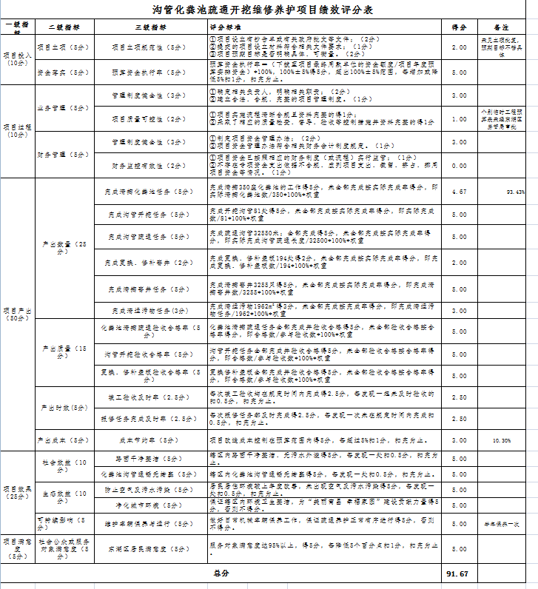

九、国有资产占用情况说明
截至2018年12月31日，部门共有车辆 0 辆，其中，一般公务用车 0 辆，执法执勤用车 0辆。

第四部分 名词解释
1.财政拨款收入：指上级财政当年拨付的资金。
2.上级补助收入：指单位从主管部门和上级单位取得的非财政性补助收入。
3.事业收入：指事业单位开展专业业务活动及辅助活动所取得的收入。
4.经营收入：指事业单位在专业业务活动及辅助活动之外开展非独立核算经营活动取得的收入。
5.附属单位上缴收入：指单位附属的独立核算单位按照上缴的收入。
6.其他收入：指除上述“财政拨款收入”、“上级补助收入”、“事业收入”、“经营收入”、“附属单位上缴收入”等以外的收入。
7.用事业基金弥补收支差额：指事业单位在当年的“财政拨款收入”、“财政拨款结转和结余资金”、“上级补助收入”、“事业收入”、“经营收入”、“附属单位上缴收入”、“其他收入”不足以安排当年支出情况下，使用以前年度积累的使用基金（事业单位当年收支相抵后按国家规定提取、用于弥补以后年度收支差额的基金）弥补本年度收支缺口的资金。
8.上年结转和结余：指以前年度尚未完成、结转到本年按有关规定继续使用的资金。
9.基本支出：指保障机构正常运转、完成支日常工作任务而发生的人员支出和公用支出。
10.项目支出：指在基本支出之外为完成特定行政任务和事业发展目标所发生的支出。
11.“三公”经费：指用财政拨款安排的因公出国（境）费、公务用车购置及运行费和公务接待费。其中，因公出国（境）费反映出国（境）的住宿费、旅费、伙食补助费、杂费、培训费等支出；公务用车购置及运行费反映单位公务用车购置费及租用费、燃料费、维修费、过路过桥费、保险费、安全奖励费用等支出；公务接待费反映单位按规定开支的各类公务接待（含外宾接待）支出。
12.社会保障和就业（类）行政事业单位离退休（款）归口管理的行政单位离退休（项）：反映实行归口管理的行政单位（包括实行公务员管理的事业单位）开支的离退休经费。
13.社会保障和就业（类）行政事业单位离退休（款）事业单位离退休（项）：反映实行归口管理的事业单位开支的离退休经费。
14.医疗卫生（类）医疗保障（款）行政单位医疗（项）：反映财政部门集中安排的行政单位基本医疗保险缴费经费，未参加医疗保险的行政单位的公费医疗经费，按根据规定享受离休人员、红军老战士待遇人员的医疗经费。
15.政府保障（类）住房改革（款）住房公积金（项）：反映行政事业单位按人力资源和社会保障部、财政部规定的基本工资和津贴补贴以及规定比例为职工缴纳的住房公积金。
16.其他支出（类）其他支出（款）其他支出（项）：反映其他不能划分到具体功能科目中的支出项目。
17.机关运行经费：为保障行政单位（含参照公务员法管理的事业单位）运行用于购买货物和服务的各项资金，包括办公及印刷费、邮电费、会议费、福利费、日常维修费、专用材料及一般设备购置费、办公用房水电费、办公用房取暖费、办公用房管理费、办公用车运行维护费以及其他费用。

